NORMAS DE ATENCIÓN PARA LOS BENEFICIARIOS DE:
OSPESE (Obra Social del Personal de Seguridad Pública CABA)

Vigencia: 14 de Agosto de 2023

- MODALIDAD DE COBERTURA

Coseguro de la obra social primaria (OSDE).
El afiliado concurrirá a la farmacia provisto de la receta de OSDE y el Documento Nacional de Identidad (DNI) del beneficiario.
La farmacia expenderá la receta de OSDE como lo hace habitualmente facturándola a OSDE.
Cuando los medicamentos prescriptos se encuentren dentro de los “PRODUCTOS CON COBERTURA OSDE”, y el afiliado presente su Documento Nacional de Identidad (DNI), la farmacia efectuará un descuento adicional del 40% calculado sobre a cargo del afiliado para cada producto (se exceptúa del coseguro a los beneficiarios con coberturas del 100% a cargo de OSDE)

40% de descuento calculado sobre el importe a cargo del beneficiario

Ejemplo 1:
Con cobertura OSDE del 40% del PVP:

PVP: $100
Cobertura OSDE 40%= $ 40 PVP
A cargo del beneficiario: $ 60
Cobertura coseguro OSPESE 40% del a cargo del beneficiario: $ 24
El beneficiario Paga: $ 100 - $ 40 - $ 24 = $ 36

Ejemplo 2:
Con cobertura OSDE del 70% del PVP:

PVP: $100
Cobertura OSDE 70%= $ 70 PVP
A cargo del beneficiario: $ 30
Cobertura coseguro OSPESE 40% del a cargo del beneficiario: $ 12
El beneficiario Paga: $ 100 - $ 70 - $ 12 = $ 18

PRODUCTOS CON COBERTURA:
- Medicamentos con cobertura según OSDE para sus planes ambulatorios.

- VALIDACION ON LINE OBLIGATORIA
La farmacia validará en forma ON LINE la vigencia del beneficio de OSPESE, los productos prescriptos, precios vigentes, descuentos, etc. ingresando al sitio web https://sinval.ddaval.com.ar/ (para homologar su sistema de facturación remita un mail a:
franciscofigueroa@audibaires.com.ar)
Para verificar el beneficio el validador requiere el ingreso del Nº de beneficiario de OSDE o el DNI del afiliado de OSPESE.
El “código de autorización” que informa el validador deberá colocarse visible al frente de la copia, del ticket o factura la cual debe contener la descripción de los medicamentos, precios unitarios, totales, a cargo de OSPESE. En el caso de imprimir el váucher que emite el sistema de validación, deberá adjuntarse a la copia del ticket o factura. El váucher, el ticket o la factura deben se conformados por el beneficiario o tercero indicando Nº de DNI, Apellido y Nombres, Domicilio y Teléfono en original. Sello de la farmacia y firma del responsable también en original.

- DE LA PRESCRIPCION Y VENCIMIENTOS

La receta deberá cumplir indefectiblemente con las normativas del OSDE

Prescripción, cantidad de Items y receta OSDE
  - La receta de OSDE debe estar prescripta a nombre del beneficiario de OSPESE o sus familiares a cargo sin excepción. La farmacia deberá verificar la existencia del afiliado en el padrón, de acuerdo a lo establecido en el Punto 2.
  - Se aceptarán la cantidad de R/P distintos por afiliado/mes que OSDE acepte (este control lo realiza el validador on line de OSDE)

- PRESENTACIÓN Y FACTURACIÓN
Los váucher de validación, copias de tickets o facturas con su correspondiente código de validación, conformados por el afiliado o tercero, se presentarán mensualmente.
Todo ticket o factura que no contenga el código de validación o el váucher adherido y la conformidad del beneficiario o tercero, será indefectiblemente debitado.
No se requiere copia de la receta original ni de los troqueles.

MODELO DE CREDENCIAL OSDE

Pantalla de acceso al validador:

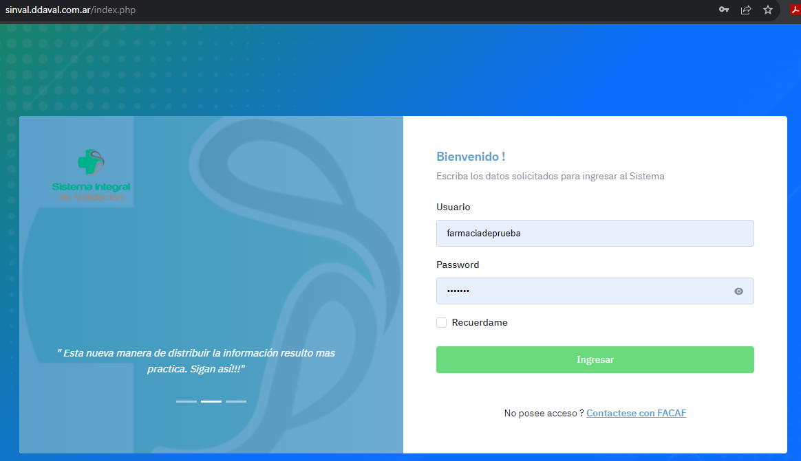

Al ingresar se visualizarán los validadores disponibles, seleccione OSPESE:

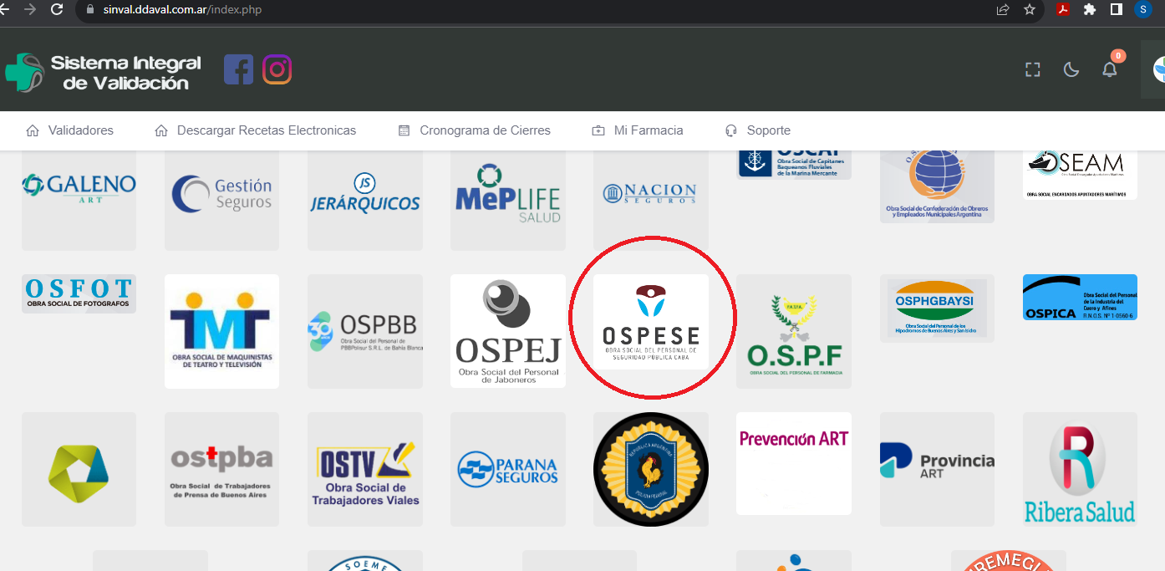

Ejemplo Validación OSPESE: (La búsqueda del afiliado puede realizarse por Nº de credencial de OSDE o por DNI)
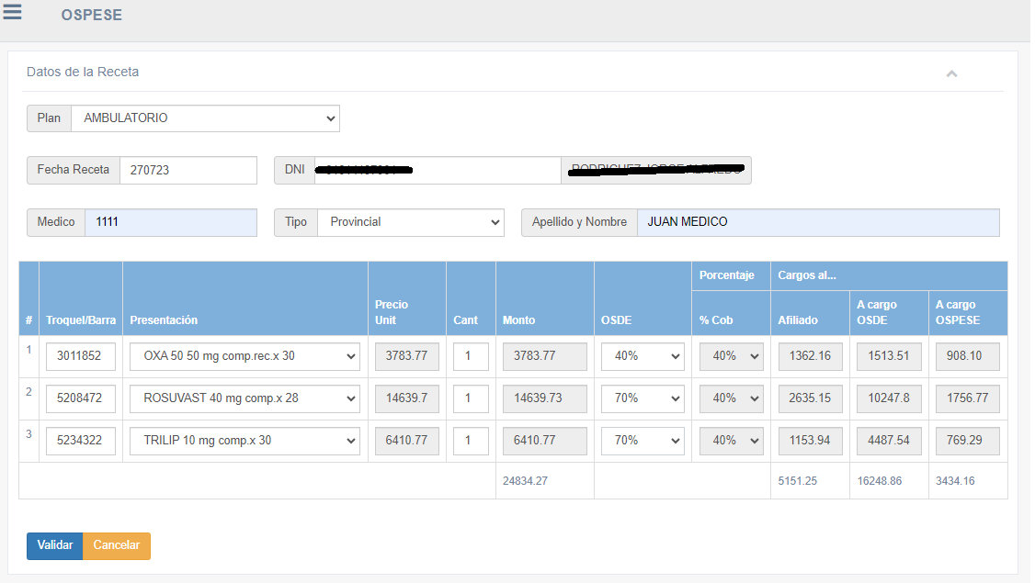

Váucher que emite el validador:

